《题库智能组卷系统》导入试题说明
一、导入试题
点击导航栏中【导入试题】按钮，
出现【我的试卷】、【审核试卷】、【试卷上传】选项。点击【试卷上传】出现以下界面：
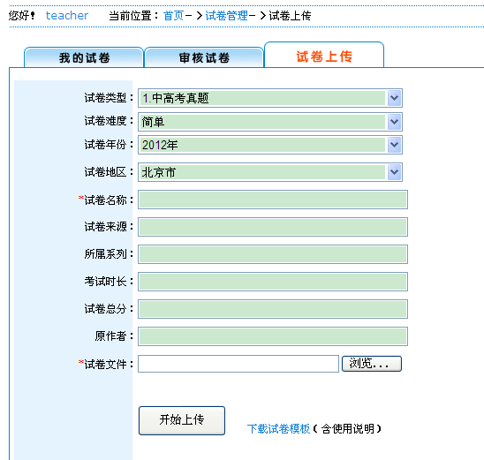
试题导入前需要对试题按照特定的格式进行编辑，具体事项请查看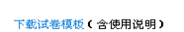使用说明。
按照试卷情况将对应的选项选好，点击“试卷文件”后的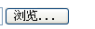找到电脑上已处理好的文件，如下图：
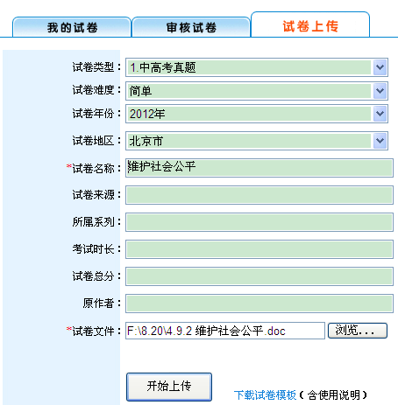
把对应的栏目填写好后，点击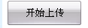即可。将会出现下面界面：
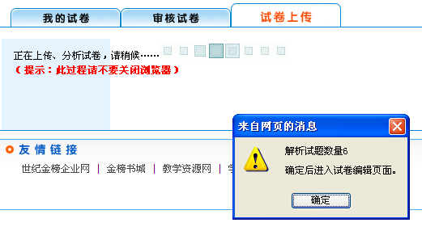
二、编辑试题
试卷上传完成后，进入试题编辑页面。点击题号即可显示对应的试题内容。
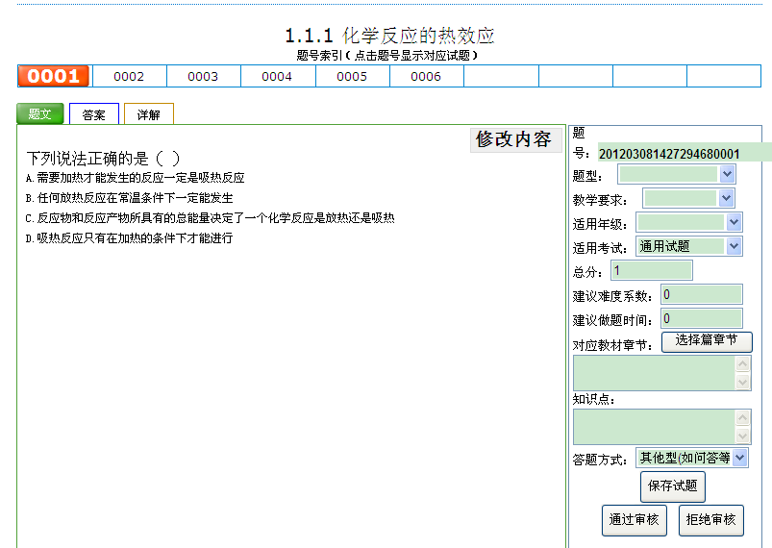
进入编辑页面后可以对右边栏目中的“题型、教学要求、适用年级、适用考试、总分、建议难度系数、建议做题时间、对应教材章节、知识点、答题方式”等属性进行选择或填写。
另外，也可以通过点击【审核试卷】选项中的审核功能进入编辑页面。
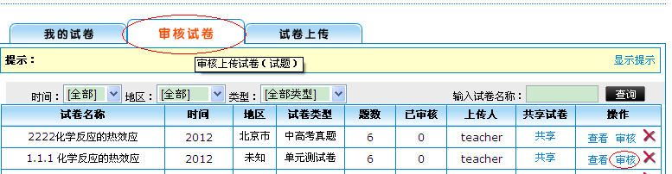
三、试题修改
如若需要调整或者修改试题内容可以点击【修改内容】按钮进行修改。
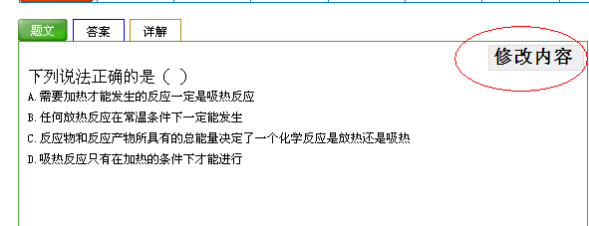
如下图：
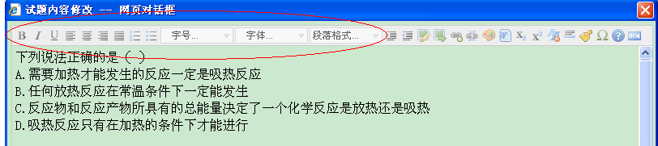
修改完成后点击下面的【确认修改】按钮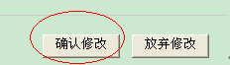即可。
四、注意事项
对试题进行编辑时请注意：
1.建议做题时间以秒为单位，区间10~3600s。
2.建议难度系数(数值越大表示难度越大)的确定，系统默认容易题的系数是“20”以下的试题，这个系数是教师在填写试题指标时根据试题的难易程度填写的，证明此试题有100个学生考试，约80％的学生都可以做对这道试题，所以属于容易题。老师在使用试题库的过程中可以根据试题的具体情况进行修改。
3.相关属性选择完后需要先点击，保存试题成功后才能点击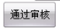。通过审核之后的试题不能进行任何的修改，所以在通过审核之前需保证试题的所有属性已选择正确。如需对试题属性进行修改，修改后需要点击，才能修改成功。

